2300开发套件中868EM是带电子开关的，如客户拿到868em飞线到自己MCU测试的注意以下线序，别接错。

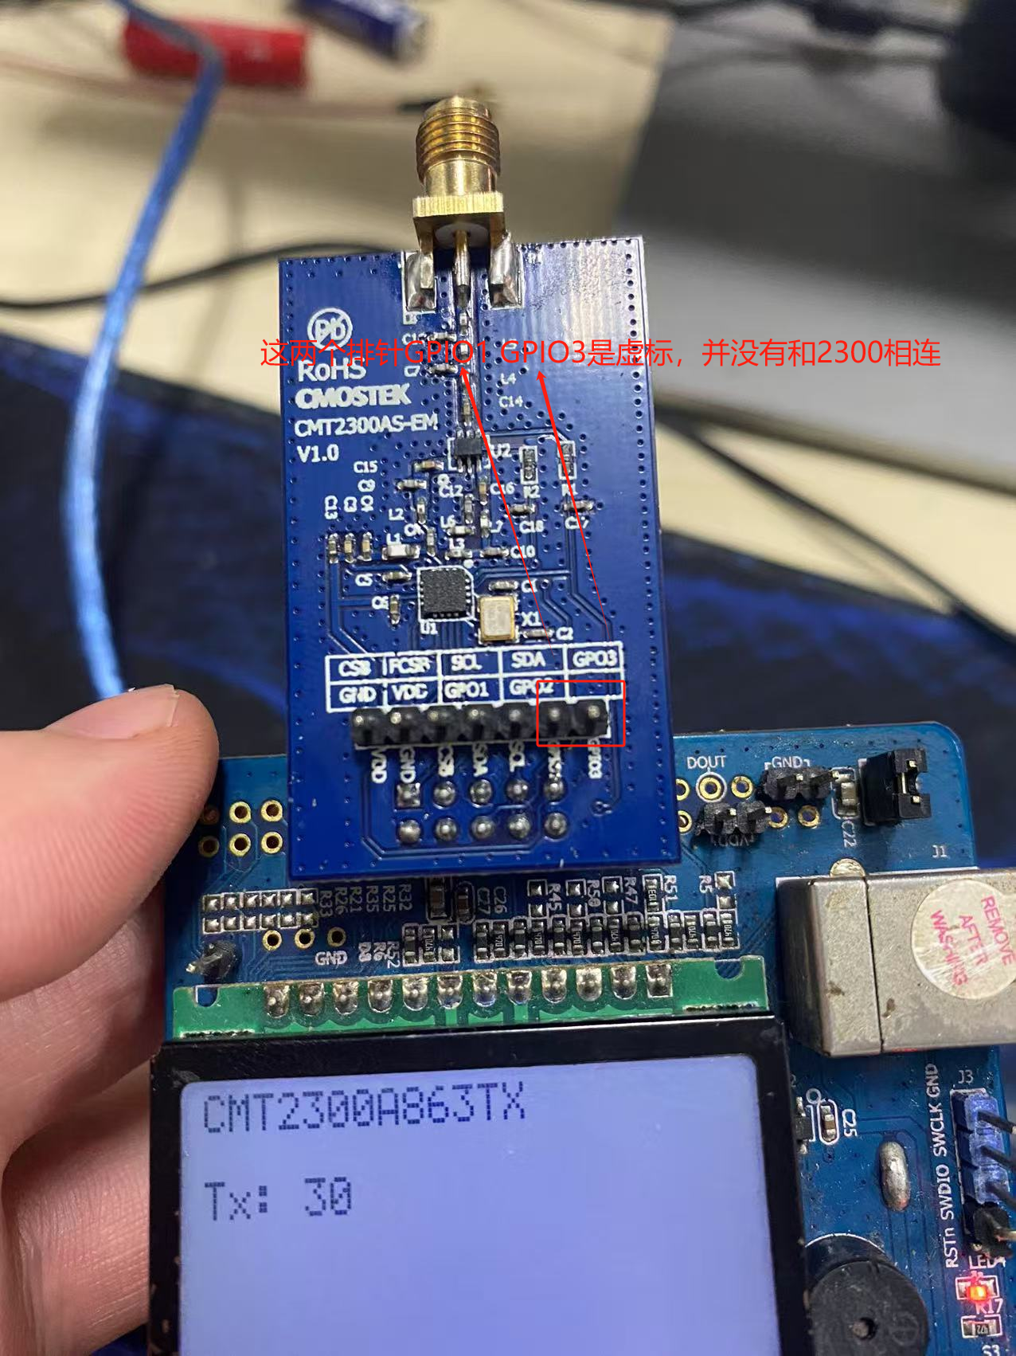

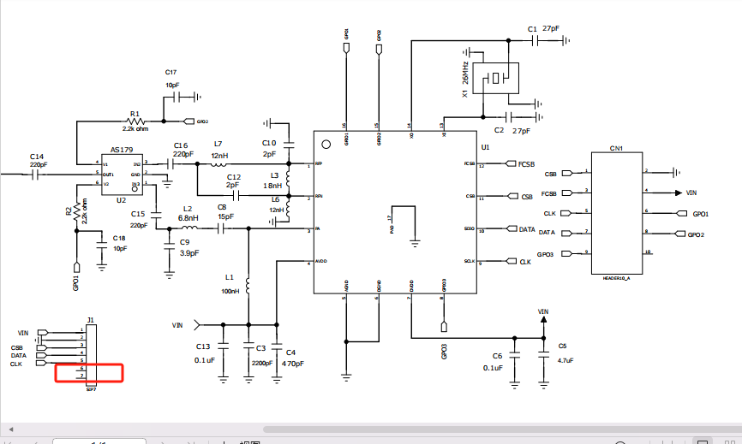

上面一排针J1，其中标GPIO1 GPIO3那里是标错的，看脚位看下面的

CN1是对的，对于客户飞线来说， 只需接CN1的pin4VCC pin2GND这两个给3.3电；PIN1CSB, PIN3FCSB, PIN5CLK ,PIN7DATA,PIN9GPIO3,到MCU的IO上，其中 1 3 5 7的SPI通信脚， GPIO3是做接收完成中断和发射完成中断用的，程序里要动态切。至于PIN6GPIO1，PIN8GPIO2是电子开关，EM上内部已经联到电子开关了，不要接到MCU的IO上。

